Pielikums
Ministru kabineta projekta
"Grozījumi Ministru kabineta
2022. gada 24. maija
noteikumos Nr. 310 "Noteikumi
par Latvijas Republikas valsts
robežas joslu, pierobežas
joslu un pierobežu, kā arī
pierobežas, pierobežas
joslas, valsts robežas joslas un
patrulēšanas joslas norāžu paraugiem
un to uzstādīšanas kārtību""
sākotnējās ietekmes (ex-ante)
novērtējuma ziņojumam (anotācijai)

Patrulēšanas joslas izvietojumam pieguļošo teritoriju fotoattēli

- Gar Sitas ezeru, no 359. līdz 360. robežzīmei
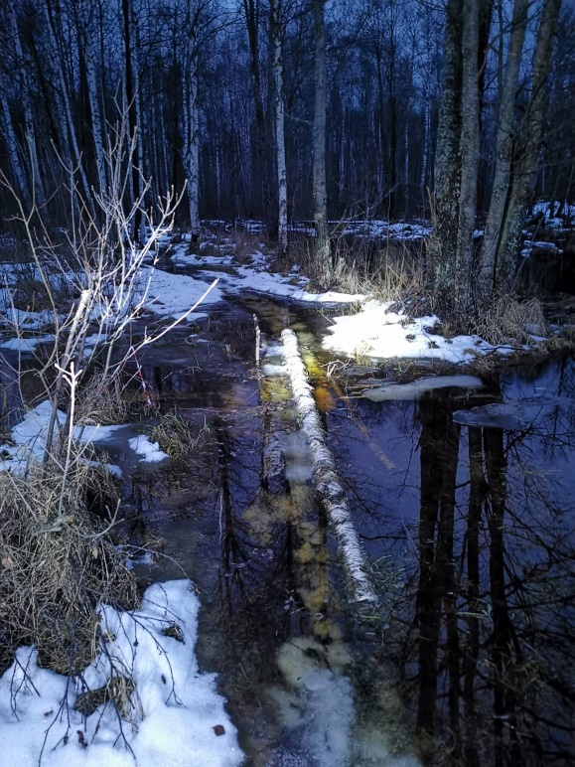

- Gar Beļānu ezeru, no 343. līdz 344. robežzīmei
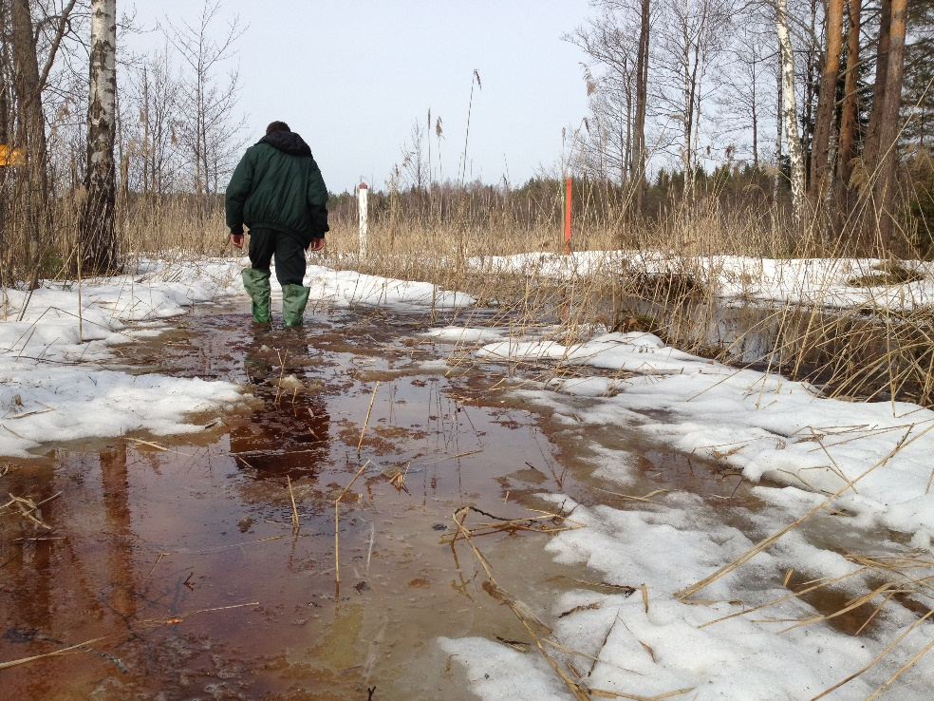

3. Gar Dolgojes ezeru, no 146. līdz 147. robežzīmei
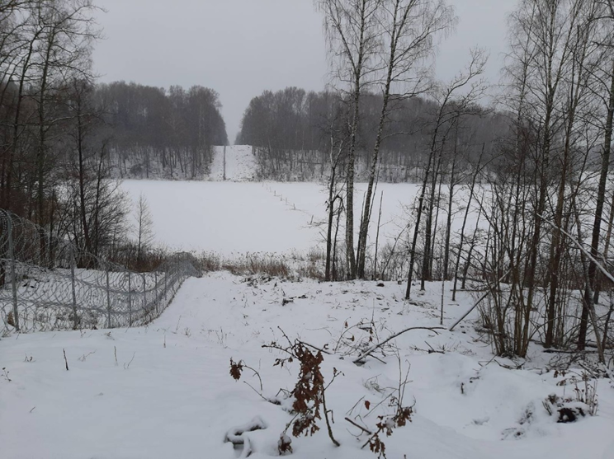

4. No 137. līdz 138. robežzīmei
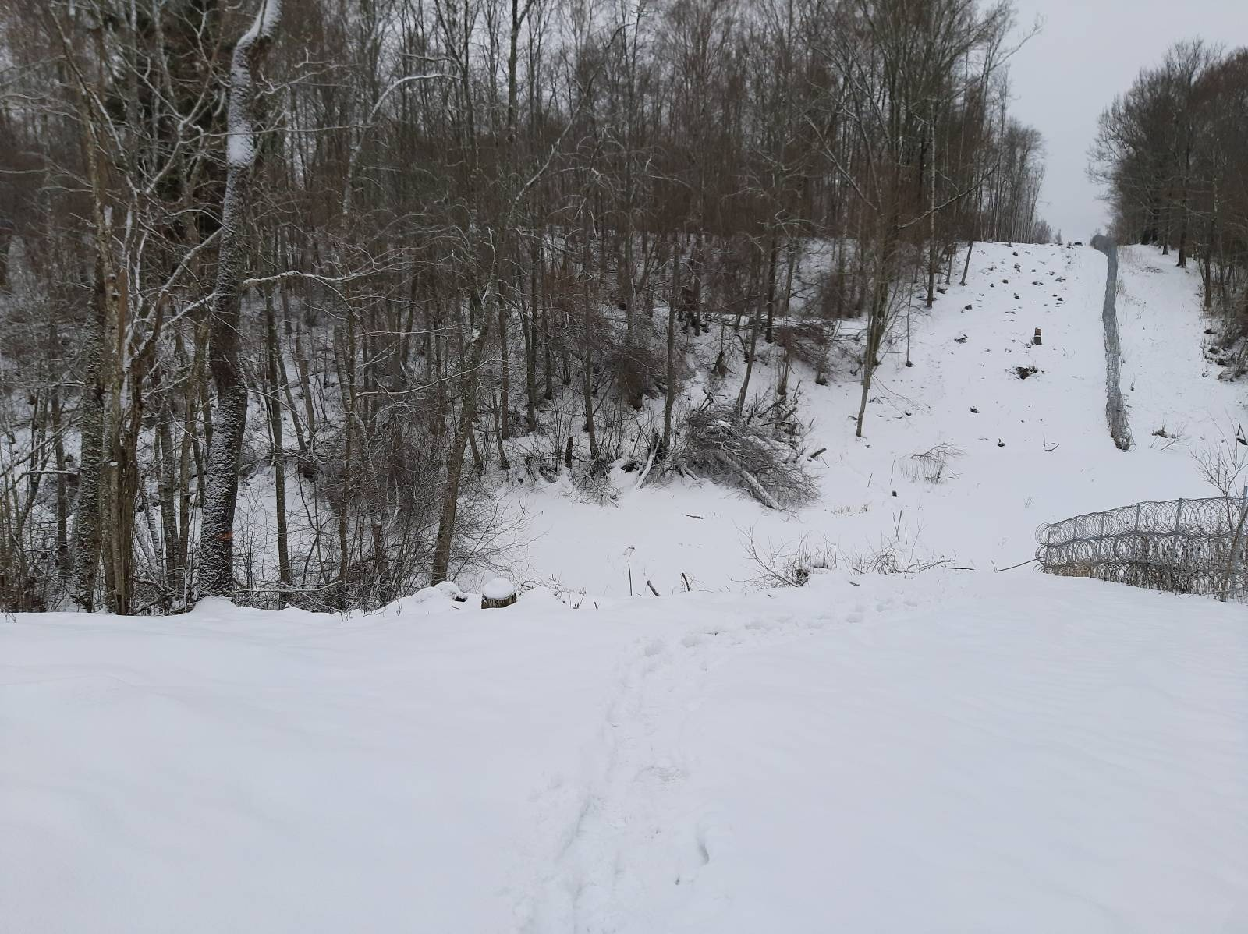

5. No 142. līdz 143. robežzīmei
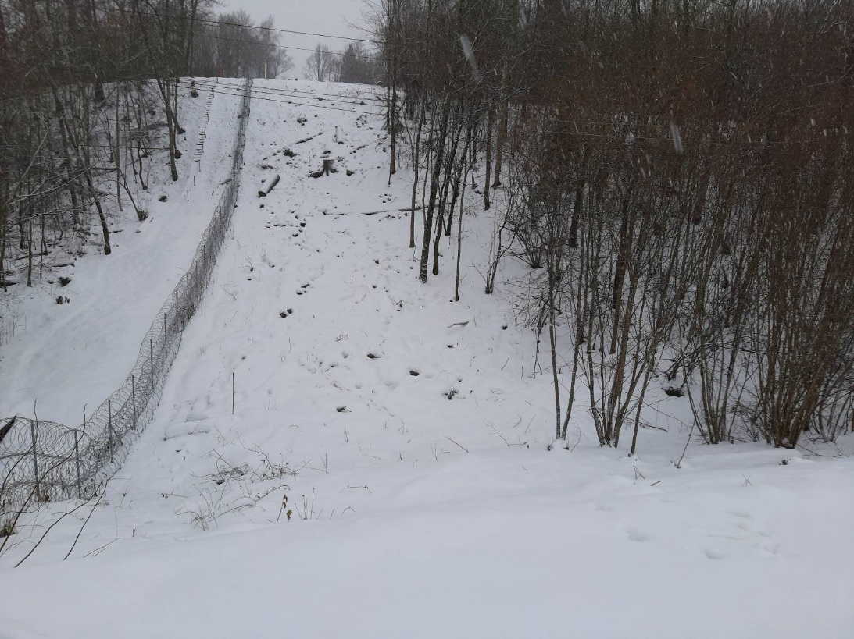

6. No 161. līdz 164. robežzīmei
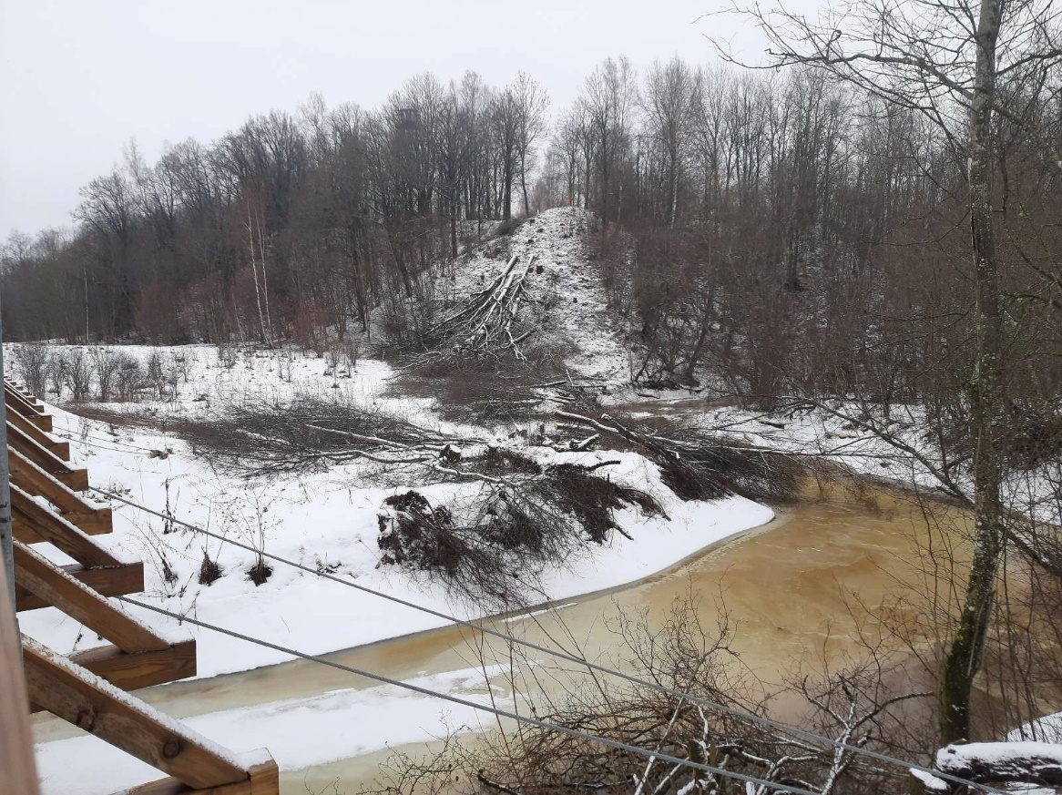

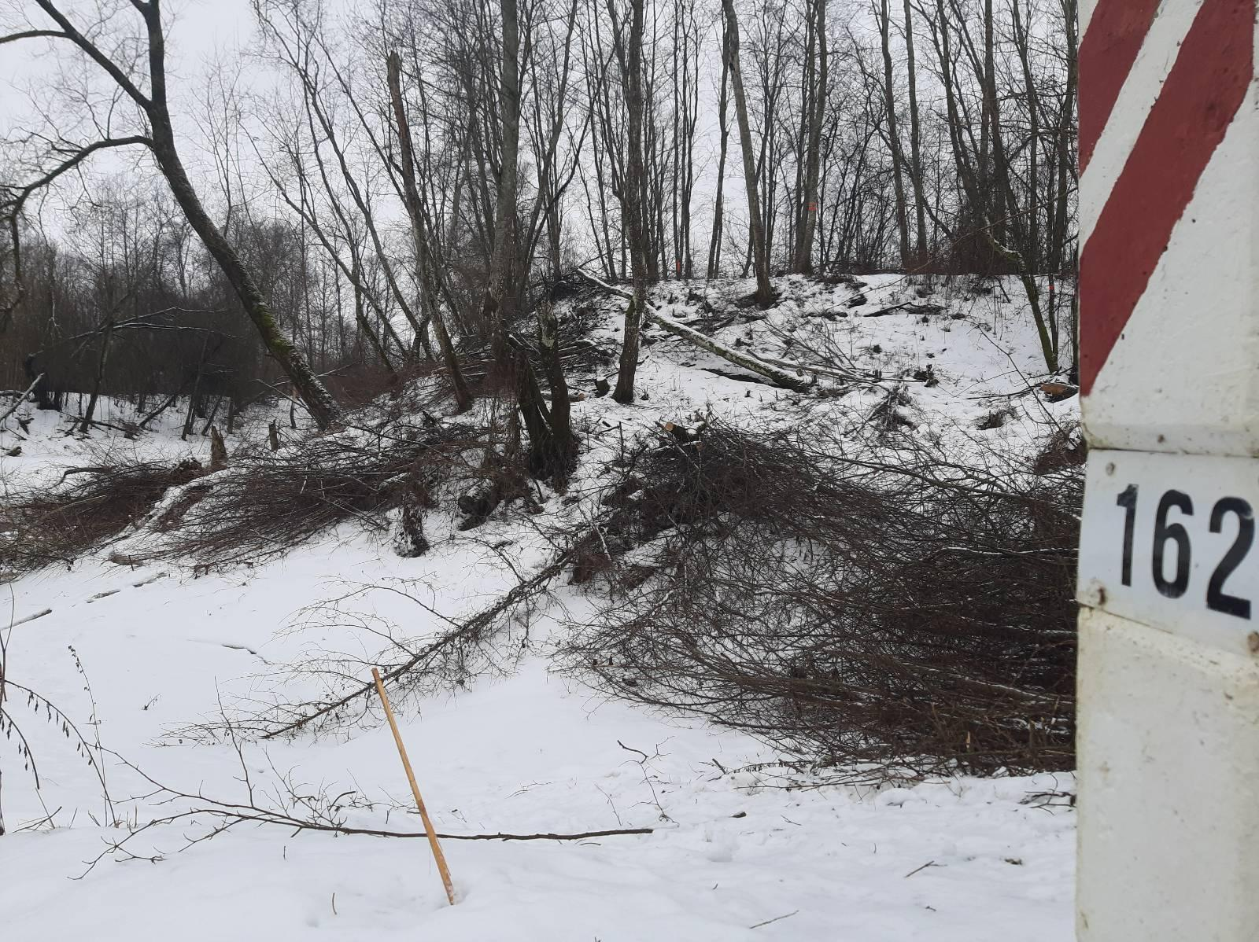

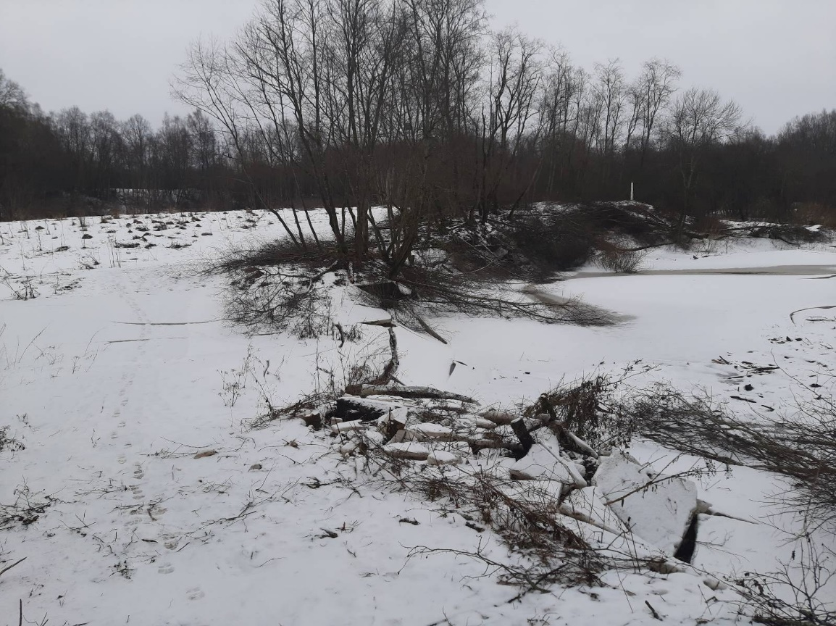

7. 155. robežzīmes apvidus
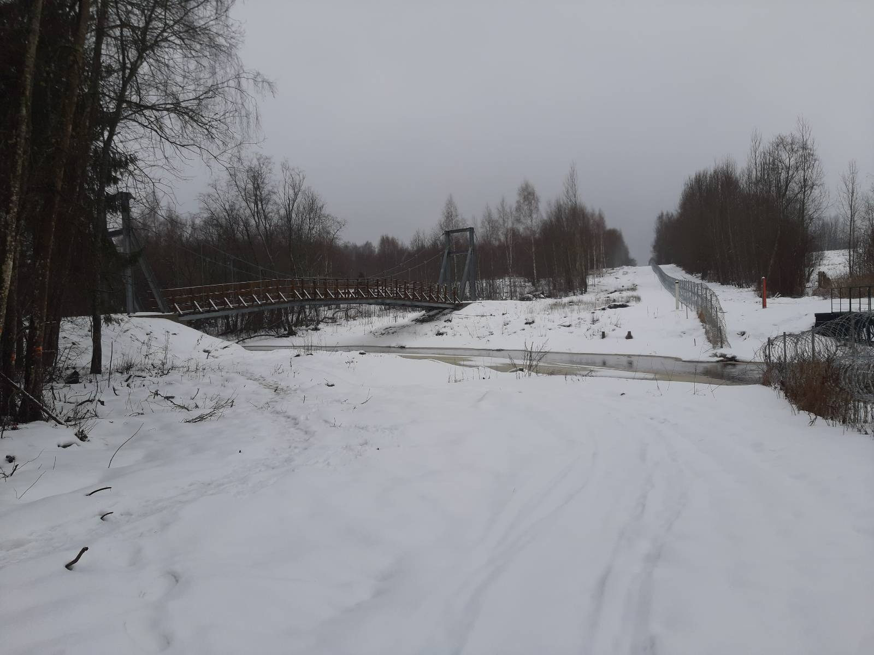

8. No 134. līdz 136. robežzīmei
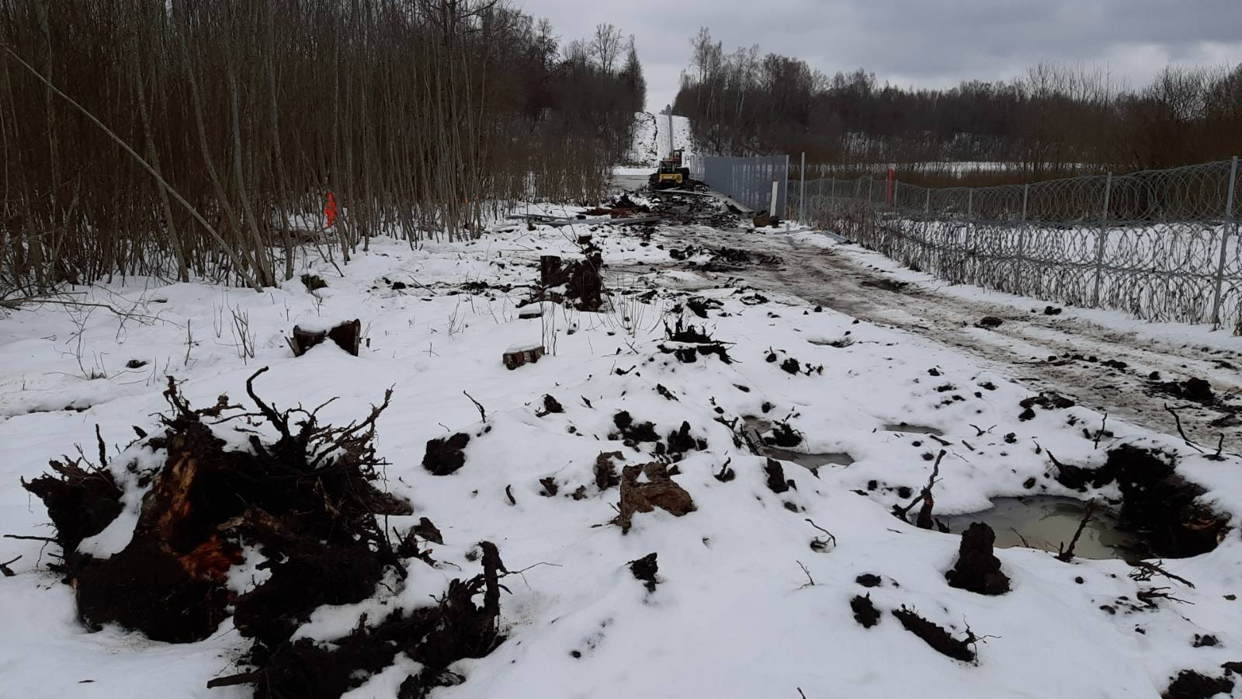

9. Gar Robežupi (no Baltkrievijas Republikas puses: Rubiež), no 185. līdz 188. robežzīmei
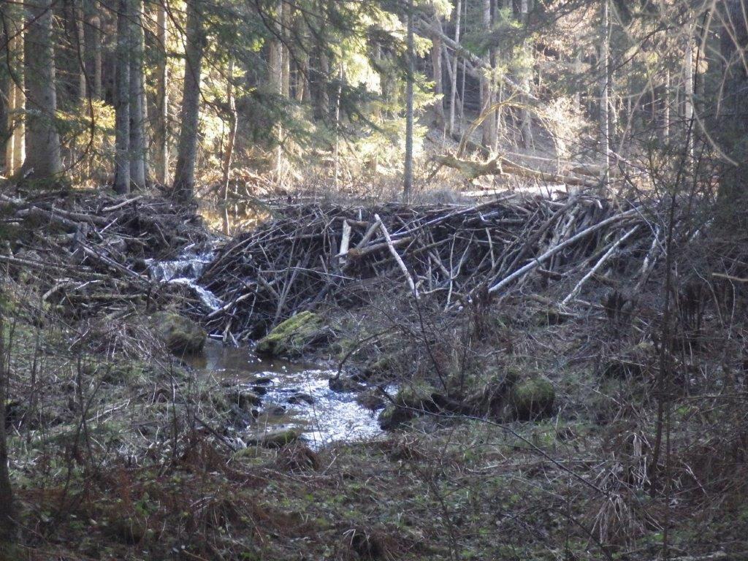

10. Gar Riču ezeru, no 367/1. līdz 367/2. robežzīmei



